ПРИКАЗ

Управление образования
Угличского муниципального района Ярославской области
МУНИЦИПАЛЬНОЕ ОБРАЗОВАТЕЛЬНОЕ УЧРЕЖДЕНИЕ
ДОПОЛНИТЕЛЬНОГО
ОБРАЗОВАНИЯ ДЕТЕЙ
ДОМ ДЕТСКОГО ТВОРЧЕСТВА
Г. УГЛИЧА

От 1 декабря 2015 года
№ 113-О

Об утверждении Положения о
языках образования.

В соответствии с частью 6 статьи 14 Федерального закона от 29.12.2012 №273-ФЗ «Об образовании в Российской Федерации»
ПРИКАЗЫВАЮ:
- Утвердить прилагаемое Положение о языках образования в МОУ ДОД Доме детского творчества г.Углича.
- Разместить настоящий приказ на официальном сайте учреждения в течение десяти рабочих дней со дня издания настоящего приказа.
- Контроль за исполнением настоящего приказа оставляю за собой.

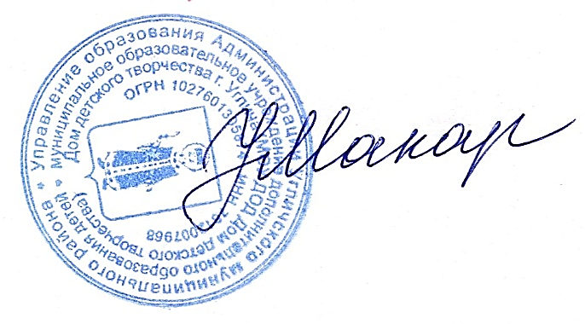

Директор: Н.В.Макарова

УТВЕРЖДЕНО
Приказом директора

№ 113-О от 1.12.2015 г.

ПОЛОЖЕНИЕ
о языках образования в МОУ ДОД
Доме детского творчества г. Углича.

1. Общие положения.
1.1. Настоящее Положение разработано с целью соблюдения законодательства Российской Федерации в области образования в части определения языка образования в муниципальном образовательном учреждении дополнительного образования детей Доме детского творчества г. Углича (далее — Дома детского творчества).
1.2. Настоящее Положение разработано в соответствии с Конституцией РФ, Федеральным законом от 29.12.2012 № 273-ФЭ «Об образовании в Российской Федерации, уставом МОУ ДОД Дома детского творчества г. Углича.
2. Язык образования.
2.1. В соответствии с ст. 14 п. 1 Закона РФ «Об образовании в Российской Федерации» образовательная деятельность в Доме детского творчества осуществляется на государственном языке Российской Федерации — русском.
2.2. Статус русского языка как государственного языка Российской Федерации, на котором осуществляется образование в Доме детского творчества, предусматривает соблюдение всеми участниками образовательного процесса норм современного русского литературного языка, правил русской орфографии и пунктуации.
2.3. Не допускается использование в Доме детского творчества слов и выражений, не соответствующих нормам современного русского литературного языка, за исключением иностранных слов, не имеющих общеупотребительных аналогов в русском языке.
2.4. Преподавание и изучение отдельных учебных предметов, курсов, дисциплин (модулей), иных компонентов в Доме детского творчества могут осуществляться на иностранных языках в соответствии с дополнительной образовательной программой.

